Juni 2024  Ausgabe # 1 |  | Schützenverein Gerlingen e.V.
 |  | Die neusten Nachrichten und Ankündigungen
IN DIESER AUSGABE  __  Vereinsmeisterschaften 2023  9. und 11. Januar 2024  __  Jahreswertung 2024  __  Team Liga Mannschaft  Januar/Februar 2024  __  Hauptversammlung  16. Februar 2024  __  Kreismeisterschaft  17. März 2024  __  Maultaschen  26. März 2024  __  Schinkenschießen 13. Juni 2024  __  Radtour 22. Juni 2024  __  Neue Mitglieder |  | 

Vereinsnachrichten

Vereinsmeisterschaften 2023
- Von Jürgen Weis

Die Vereinsmeisterschaften 2023 fanden dieses Mal verspätet im Januar statt.
Vereinsmeister in der Luftpistole wurde:
1. Franz Wolf
2. Dominik von Werne
3. Jürgen Weis.
Vereinsmeister in der Luftpistole aufliegend wurde:
- Steffen Ringl
- Jürgen Weis

Vereinsmeister mit dem Luftgewehr wurde:
- Stefan Teubner

Jahreswertungsschießen 2023
- Von Jürgen Weis
Das Jahreswertungsschießen 2023 wurde nach 12 Wertungen wie folgt beendet:
1. 4199 Ringe (Ø 349) Dominik von Werne
2. 4181 Ringe (Ø 348) Franz Wolf
3. 4014 Ringe (Ø 335) Jürgen Weis.

Team Liga Mannschaft
- Von Jürgen Weis
In der Saison 2023/24 nahmen die Gerlinger Schützen zum ersten Mal an einem internationalen Fernwettkampf teil.
Mit einer starken Leistung konnte sich das Team des Schützenvereins Gerlingen kurz vor Weihnachten noch souverän im Viertelfinale gegen SV Oesselse (bei Hannover) durchsetzen.
Im Halbfinale bekam sie es dann, gegen die bis dahin ungeschlagene Mannschaft von Gachenbach (bei Augsburg) zu tun. Leider reichte die geschlossene Mannschaftsleistung (alle 5 Schützen schossen zwischen 339 und 348 Ringe), nicht gegen den starken Gegner aus. Mit insgesamt 61 Ringen Abstand musste sich Gerlingen geschlagen geben.
Mit ihrer besten Leistung von 1046 Ringe im Turnier, konnte das Team Brunnenschützen Königsbrunn 2 besiegt werden. Und so ging der dritte Platz im kleinen Finale an den SV Gerlingen.
Für den SV Gerlingen mit den Schützen Dominik von Werne, Franz Wolf, Reinhold Gross, Helge Wetzler und Jürgen Weis, war die erstmalige Teilnahme an einem internationalen Fernwettkampf ein riesiger Erfolg, der zudem noch großen Spaß gemacht hat.

Hauptversammlung
- Von Franz Wolf
Am 16.2.2024 fand unsere 42. Ordentliche Hauptversammlung statt.
Der 1. Vorsitzende Stefan Teubner bedankte sich bei allen Mitgliedern für die geleistete Arbeit, für die erbrachte Mithilfe am vergangenen Seefest, am Straßenfest und bei der Ausrichtung der Königsfeier.
Dieses Jahr stand wieder die Neuwahl des Vorstandes an.
Für 2 Jahre wurde gewählt:
1. Vorsitzender: Stefan Teubner
2. Vorsitzender: Jürgen Weis
Kassierer: Emil Niedrig
Schriftführer: Franz Wolf
Sportleiter: Dominik von Werne
Beisitzer: Georg Gross

Geehrt wurden für 40 Jahre Mitgliedschaft im Württ. - und im Deutschen Schützenverbund: Kurt Walter und Reinhold Gross.

Es soll geprüft werden, ob die Anlage um 2 oder 3 weitere elektronische Anlagen erweitert werden kann. Der Verein hofft dafür noch Sponsoren zu finden/ Auch Sponsorinnen sind herzlich willkommen.

Mannschaftswettkampf Luftpistole Kreisliga
- Von Jürgen Weis
Unsere erste Mannschaft belegt diese Saison von 8 teilnehmenden Mannschaften den Rang 3.
Abschlusstabelle nach dem 6. Wettkampf

Nr. |  | Verein | Gesamt | Schnitt | WK 1 | WK 2 | WK 3 | WK 4 | WK 5 | WK 6

1. |  | SV Wimsheim 2 | 8395 | 1399,2 | 1379 | 1429 | 1389 | 1387 | 1401 | 1410
2. |  | SV Hirschlanden 2 | 8230 | 1371,7 | 1367 | 1389 | 1389 | 1348 | 1375 | 1362
3. |  | SV Gerlingen 1 | 8121 | 1353,5 | 1343 | 1376 | 1344 | 1359 | 1381 | 1318
4. |  | SGi Renningen 1 | 8092 | 1348,7 | 1334 | 1330 | 1393 | 1350 | 1323 | 1362
5. |  | SGi Rutesheim 1 | 7778 | 1296,3 | 1244 | 1328 | 1273 | 1294 | 1302 | 1337
6. |  | SGi Weil der Stadt 1 | 7654 | 1275,7 | 1297 | 1280 | 1288 | 1251 | 1279 | 1259
7. |  | SV Hemmingen 1 | 7448 | 1241,3 | 1304 | 1322 | 1289 | 929 | 1283 | 1321
8. |  | SGi Renningen 2 | 7318 | 1219,7 | 1088 | 1256 | 1239 | 1247 | 1241 | 1247

Ergebnisliste Einzel

  Nr. |  | Name | Verein | Ergeb. | Schnitt
4. |  |  | Von Werne, Dominik | SV Gerlingen 1 | 2098 | 349,7
9. |  |  | Wolf, Franz | SV Gerlingen 1 | 2016 | 336,0
14. |  |  | Wetzler, Helge | SV Gerlingen 1 | 1994 | 332,3
17. |  |  | Gross, Reinhold | SV Gerlingen 1 | 1984 | 330,7
22. |  |  | Weis, Jürgen | SV Gerlingen 1 | 1944 | 324,0
33. |  |  | Niedrig, Emil | SV Gerlingen 1 | 1693 | 282,2
40. |  |  | Gross, Georg | SV Gerlingen 1 | 1046 | 261,5

Kreismeisterschaften
- Von Jürgen Weis
Die Kreismeisterschaften fanden dieses Jahr am 17. März statt. Leider war der Termin so unglücklich gewählt, dass 4 Schützen kurzfristig absagen mussten. Somit waren wir nur mit Emil Niedrig und Steffen Ringl in der Luftpistole vertreten. Umso erfreulicher ist es, dass Steffen, der das erste Mal im Aufliegenden Wettbewerb teilnahm, gleich die Qualifikation für die Landesmeisterschaften schaffte. Wir wünschen ihm viel Glück im Weitern Wettbewerb.

Maultaschen
- Von Jürgen Weis

Am Dienstag, 26. März, war es wieder so weit. Um 15:30 Uhr trafen sich die fleißigen Helfer im Schützenverein. Unser Schützenmitglied Robert Stitterich hatte alle Zutaten für die Maultaschen eingekauft und die Füllung entsprechend vorbereitet. Nach der Einführung, wie der Nudelteig ausgerollt, wie die Füllung gleichmäßig verteilt und wie der Teig dann richtig gerollt wird, ging es los. Insgesamt wurden über 800 Maultaschen abgekocht. Um 18:00 Uhr kamen dann die restlichen Schützenmitglieder und konnten die Maultaschen mit Kartoffelsalat genießen.
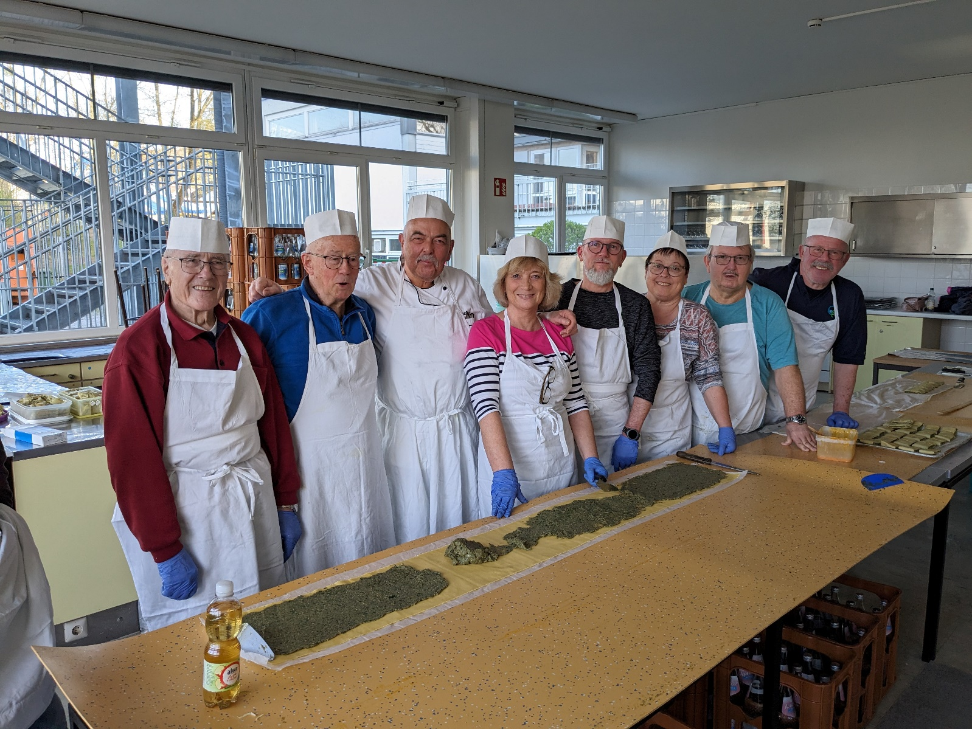
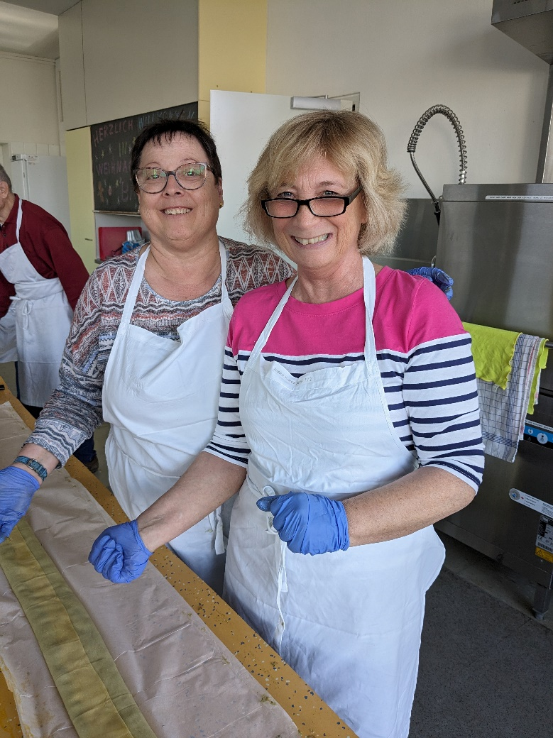

Schinkenschießen
- Von Franz Wolf
Am 13.6.24 war es wieder so weit: Die Gerlinger Schützen haben ihr traditionelles Schinkenschießen veranstaltet. Montiert wurde ein undefinierbares hölzernes Fabelwesen - nicht etwa ein Schinken. Es galt, mit dem Luftgewehr seine Extremitäten abzuschießen. Und kaum hatte man sich versehen, da lag auch schon der erste Arm des Drachens am Boden, erlegt von Sigi Hahn. Unserem Nachwuchsschützen Alex Gasparian konnte der zweite Arm des „Ungeheuers“ nicht wiederstehen, mit dem 27. Treffer war sein Schicksal besiegelt. Verzweifelt versuchten die Schützen, das dritte Teil zu erlegen, aber erst mit dem 40. Schuss gelang dies unserem Neu-Mitglied Affatato Vincenco, genannt Paco. Blieben noch zwei übrig. Hans Seyfried brachte den vierten Teil mit dem 27. Schuss zu Fall und unser Schriftführer Franz Wolf erlegt – wie konnte es anders sein – mit dem 9. Treffer den Schwanz.
Im Anschluss wurden verschiedene köstliche Schinken genossen, spanische, italienische, deutsche, gekocht und roh - der eigentliche Zweck des Beisammenseins. Es wurde viel gelacht und erzählt und dabei ganz vergessen, dass es bei derartigen Veranstaltungen nicht nur um Treffsicherheit geht - sondern vor allem um Spaß und eine Portion Glück.
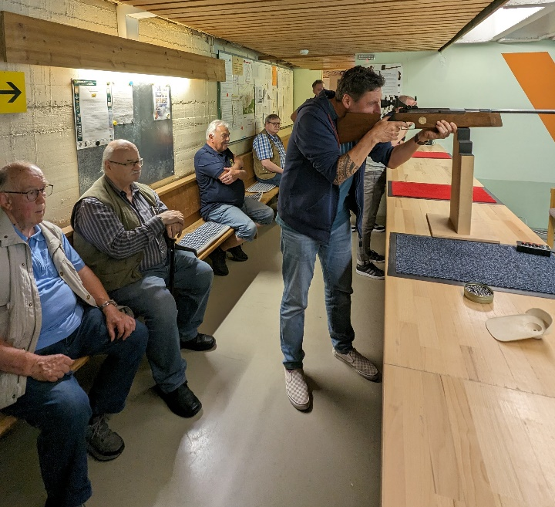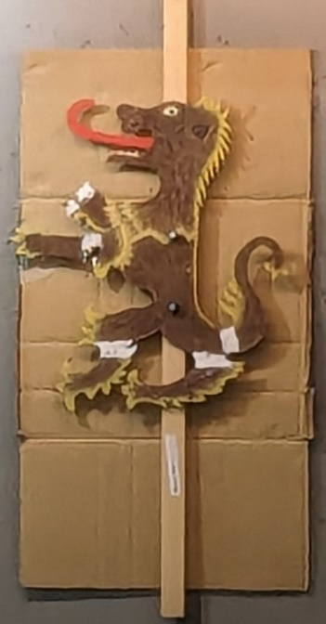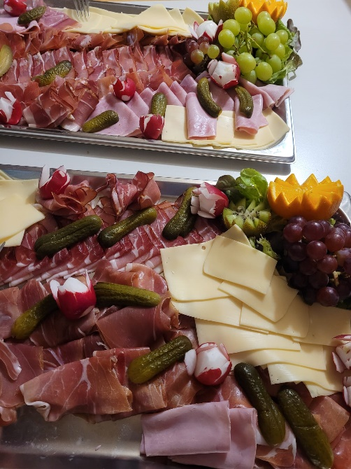

Radtour mit Sommerfest
- Von Jürgen Weis
Die Radtour fiel dieses Jahr in wahrsten Sinnen des Wortes ins Wasser. Nach fröhlichem Start und Sonnenschein musste die Tour nach einem Wolkenbruch abgebrochen werden. Pitsch nass waren wir nach 11 km Radfahren wieder zurück und freuten uns auf eine warme Dusche.
Nichtsdestotrotz trafen wir uns um 17Uhr zur gemütlichen Teil unseres Sommerfest im Schützenverein. Hier waren Hans und Robert fleißig und zauberten einen leckeren Schichtbraten im Dutch Ofen. Hier hatten dann auch unsere Frauen die Möglichkeit erste Erfahrung mit der Luftpistole zu machen. Birgit Wanner gelang dabei aufgelegt sogar ein 10.9 !
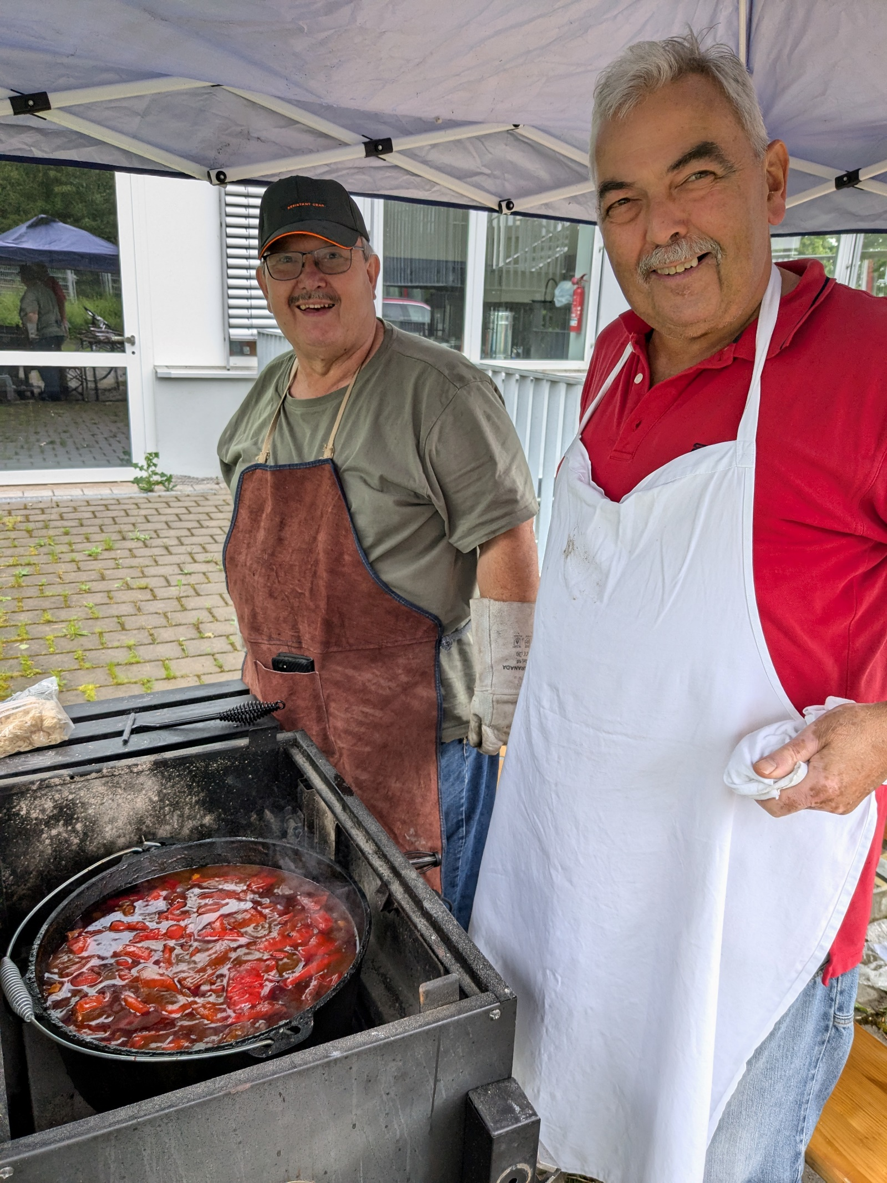
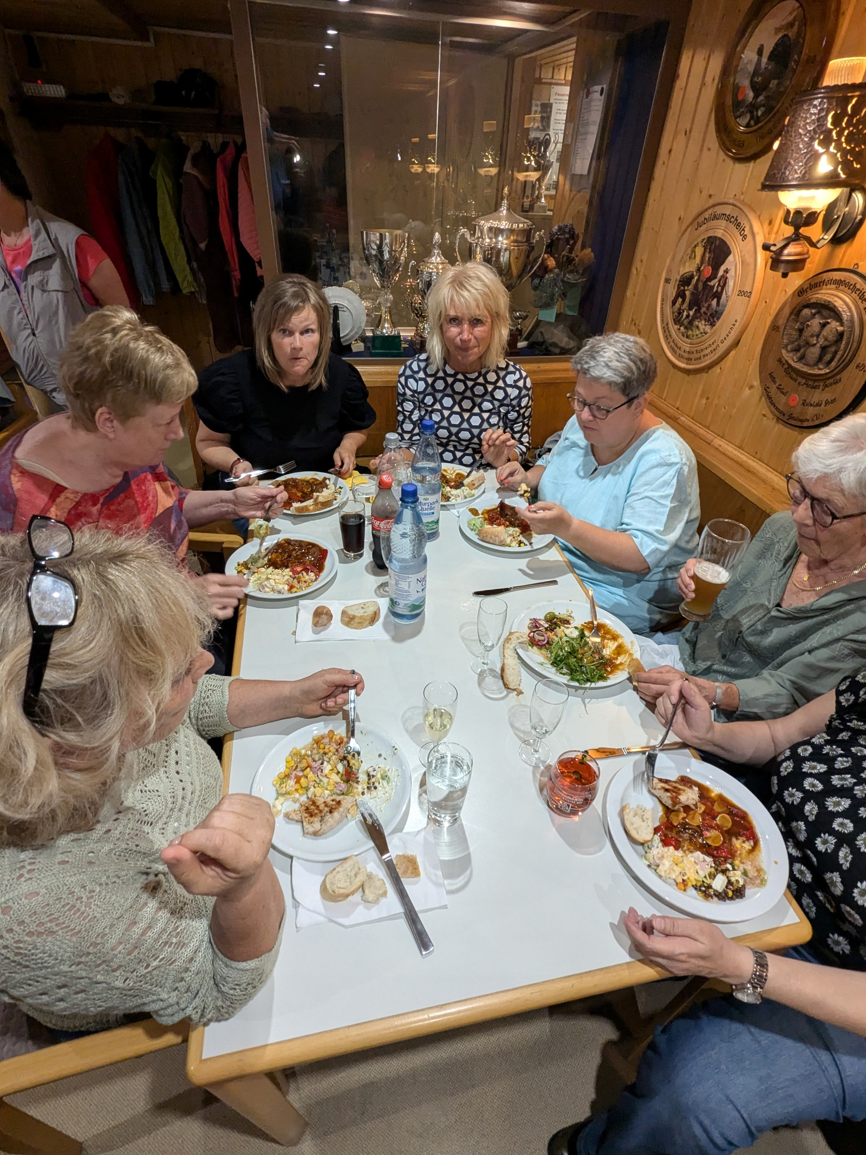

Neue Mitglieder 2024
- Von Jürgen Weis
Dieses Jahr dürfen wir wieder ein neues Mitglied begrüßen.
Matthias Gampper
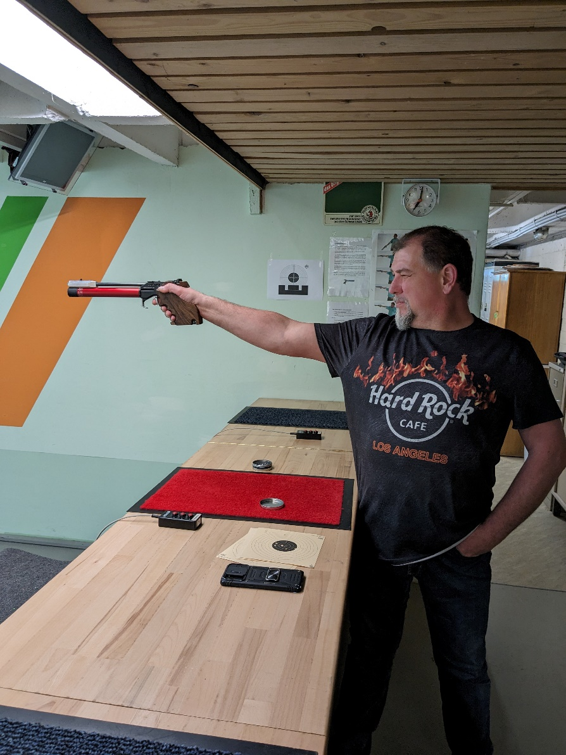

Termine 2024
- Von Jürgen Weis

Geplante Termine 2024
- 6.+7.07.2024 Seefest
- noch offen Wanderung
- 7. + 8.09.2024 Straßenfest
- 19.10.2024 Königsschießen
- Noch offen Vereinsmeisterschaften

